Kraków, 23 października 2018 r.
Informacja prasowa

Sprawniej po torach i drogach dzięki modernizacji wiaduktów w Ostrowie i Radymnie

Na Podkarpaciu sprawne podróże koleją zapewniają inwestycje PKP Polskich Linii Kolejowych S.A. m.in. na odcinku Munina – Żurawica na trasie Rzeszów – Przemyśl. Przebudowane wiadukty kolejowe w Ostrowie i Radymnie od października służą nie tylko pociągom. Bezpieczniejsza jest komunikacja drogowa pod szerszymi i wyższymi obiektami kolejowymi.

W październiku zakończono prace przy przebudowie wiaduktów w Ostrowie i Radymnie na odcinku Munina – Żurawica. Obiekty zapewniają sprawne kursowanie pociągów. Zwiększyła się prędkość jazdy składów pasażerskich na wiaduktach do 120 km/h oraz ich nośność do 22,5 ton na oś. Obiekty ułatwiają także komunikację drogową, gdyż zostały poszerzone. W Radymnie, prawie dwukrotnie szerszy wiadukt (z 5,8 m na 11,05 m), pozwolił wyeliminować ruch wahadłowy. Szersze jezdnie zapewniają płynny i bezpieczniejszy przejazd samochodów. Dodatkowo nowe chodniki gwarantują dogodne przejście. Oba wiadukty zostały także podwyższone, a to umożliwia przejazd wszystkich aut. W I kwartale 2019 r., wygodniejszą komunikację kolejową i drogową zapewnią także dwa kolejne wiadukty: w Radymnie i Walawie. W ubiegłym roku PLK przebudowały już wiadukty w Jarosławiu i Tuczempach.

Inwestycje PKP Polskich Linii Kolejowych S.A. na trasie Rzeszów – Przemyśl
Inwestycje PKP Polskich Linii Kolejowych S.A. na trasie Rzeszów – Przemyśl zapewniają coraz sprawniejsze i wygodniejsze podróże. Ważny zakres prac na odcinku Munina - Żurawica dotyczy obiektów inżynieryjnych – 8 wiaduktów i 2 mostów. Poza tym obejmuje tory, perony, urządzenia sterowania ruchem kolejowym i sieć trakcyjną. Na inwestycję przeznaczono blisko 20 mln zł. Zakończenie w I kwartale 2019 r.
Kolejne prace na podkarpackiej trasie, szacowane są na ponad 16 mln zł netto. Rozpoczną się w drugiej połowie 2019 r. Zadanie obejmuje stacje Radymno i Przeworsk oraz prace na szlaku Przemyśl – Hurko.
Prace na trasie Rzeszów – Przemyśl realizowane są w ramach projektu : „Modernizacja linii kolejowej nr 91 Kraków Główny Osobowy - Medyka i nr 92 Przemyśl- Medyka, odcinek Rzeszów - granica państwa”. Finansowanie zapewnia budżet państwa. W latach 2016-2018 na prace przeznaczono prawie 76 mln zł netto.
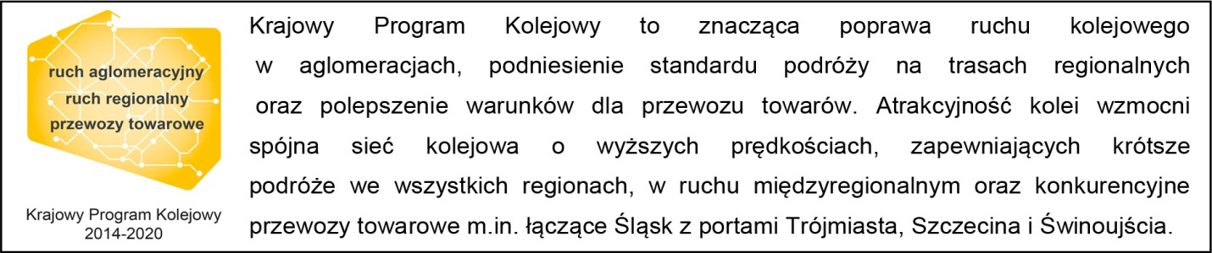

Kontakt dla mediów:
Dorota Szalacha
Zespół prasowy
PKP Polskie Linie Kolejowe S.A.
rzecznik@plk-sa.pl
tel. 694 480 153

